ARUMANIS: Platform Monitoring Konstruksi SPAM Perdesaan dan Sanitasi Berbasis Satu Data di Kabupaten Cianjur
Dinas Perumahan dan Kawasan Permukiman Kabupaten Cianjur
Kabupaten Cianjur, Jawa Barat, Indonesia
Tahun: 2026 · Snapshot data: 27 Juni 2026

Abstrak
Penyelenggaraan air minum perdesaan dan sanitasi di Kabupaten Cianjur menghadapi fragmentasi data, keterbatasan monitoring konstruksi, dan rendahnya transparansi capaian Standar Pelayanan Minimum (SPM). Penelitian ini mendeskripsikan Arumanis (Aplikasi Satu Data Air Minum dan Sanitasi) sebagai platform monitoring pekerjaan konstruksi SPAM perdesaan dan sanitasi—khususnya pengelolaan air limbah—serta pengolahan data real-time. Data operasional per 27 Juni 2026 menunjukkan capaian Standar Pelayanan Minimum (SPM) air minum 13,24% (53.206 KK dari 534.952 KK) dan sanitasi 1,90% (9.645 KK dari 507.000 KK). Sistem menghimpun 558 pekerjaan, 364 unit SPAM, 162 infrastruktur sanitasi, dan 6.168 foto dokumentasi. Anggaran terpetakan: air minum Rp 91,47 miliar, sanitasi Rp 63,30 miliar. Metode pembaharuan membandingkan kondisi sebelum dan sesudah penerapan sistem. Hasil menunjukkan percepatan rekapitulasi lintas 365 desa, pelaporan pengawas mingguan, serta akses publik peta capaian 24 jam. Data masih dalam tahap sinkronisasi sejak 2017 dan mungkin mengandung kesalahan.
Kata kunci: monitoring konstruksi; SPAM perdesaan; sanitasi; Standar Pelayanan Minimum (SPM); satu data; Kabupaten Cianjur; SPBE

1. PENDAHULUAN

1.1 Latar Belakang
Kabupaten Cianjur (33 kecamatan, 365 desa/kelurahan) menyelenggarakan program air minum perdesaan dan sanitasi—termasuk pengelolaan air limbah (SPALD-T, SPALD-S, IPLT)—yang memerlukan pemantauan konstruksi dan rekapitulasi capaian Standar Pelayanan Minimum (SPM) secara terpadu. Sebelum digitalisasi, pelaporan progres fisik, keuangan, dan dokumentasi lapangan dilakukan melalui Excel, dokumen cetak, dan pesan instan tanpa jejak terpusat.
Arumanis dikembangkan sebagai respons terhadap tuntutan SPBE, transparansi publik, SDGs 6, RPJMD 2025–2029, RISPAM, dan RAD PAMSIMAS. Platform ini memfokuskan monitoring pekerjaan konstruksi sebagai inti inovasi, dilengkapi pengolahan data real-time dan publikasi capaian per desa.

1.2 Rumusan Masalah
(1) Bagaimana kondisi pemantauan konstruksi SPAM dan sanitasi sebelum dan sesudah penerapan Arumanis? (2) Berapa capaian Standar Pelayanan Minimum (SPM) air minum dan sanitasi yang telah dihimpun sistem? (3) Bagaimana pemetaan anggaran dan data historis yang tersedia? (4) Apa manfaat, keterbatasan, dan risiko pada tahap sinkronisasi data?

1.3 Tujuan Penelitian
Mendeskripsikan rancang bangun Arumanis, menganalisis data terhimpun per 27 Juni 2026, membandingkan indikator sebelum dan sesudah inovasi, serta mengevaluasi manfaat penyelenggaraan program air minum dan sanitasi di Kabupaten Cianjur.

2. TINJAUAN PUSTAKA DAN LANDASAN HUKUM

2.1 Landasan Teoritis
Konsep Standar Pelayanan Minimum (SPM) menjadi acuan pengukuran layanan air minum dan sanitasi. Single source of truth dan integrasi data SPBE (Permendagri 59/2016) menjadi kerangka tata kelola informasi daerah. Monitoring proyek infrastruktur sosial memerlukan penghubungan aset (unit SPAM, infrastruktur sanitasi), pelaksanaan konstruksi (pekerjaan, kontrak), dan capaian layanan (achievement multi-tahun).

2.2 Landasan Hukum
Undang-Undang Nomor 17 Tahun 2019 (Sumber Daya Air); UU 23 Tahun 2014 (Pemerintahan Daerah); UU 11 Tahun 2008 (ITE); UU 14 Tahun 2008 (KIP); UU 18 Tahun 2008 (Pengelolaan Sampah). Air minum: PP 16 Tahun 2005; Permen PUPR 18/PRT/M/2007; Permen PU 20 Tahun 2006. Sanitasi: Permen PUPR 14/PRT/M/2014 (PAMSIMAS); Permenkes 2 Tahun 2023 (SPM Kesehatan); Permen PUPR 27/PRT/M/2018 (air limbah domestik). Daerah: Perda Cianjur 14, 1, 18 Tahun 2021; Perbup 102/2021; Perbup 23/2020; RPJMD 2025–2029; RISPAM.

2.3 Penelitian dan Praktik Terkait
Sistem konvensional kerap memisahkan modul proyek, SPAM, dan sanitasi. Arumanis memadukan keduanya dalam satu platform dengan Panel Pengawasan terintegrasi (SSO), API publik capaian, peta choropleth, indikator kualitas data, integrasi SIMSPAM, dan asisten Ami AI untuk penafsiran data operasional.

3. METODE

3.1 Desain Sistem
Arumanis terdiri atas frontend (arumanis.cianjur.space), backend api amis (apiamis.cianjur.space), Panel Pengawasan (/pengawasan/), dan halaman publik capaian SPM. Modul inti: pekerjaan, kontrak, SPAM Unit, sanitasi, dashboard, notifikasi. Puspen (/puspen) berfungsi sebagai alat tambahan (arsip PDF, TTD digital, progress fisik, media sharing, statistik pengawas), bukan inti platform.

3.2 Sumber dan Pengumpulan Data
Data diambil dari basis operasional Arumanis per 27 Juni 2026 melalui API terautentikasi. Sumber meliputi impor Excel/CSV sejak 2017, input operator, capaian unit SPAM (jejak tertua 2009), modul pekerjaan, dokumentasi Panel Pengawasan, dan modul sanitasi. Capaian SPAM per tahun dihitung dari 508 record achievement: tahun 2009 (1 record capaian, 1 unit, 218 KK / 1.088 jiwa); tahun 2014 (1 record capaian, 1 unit, 215 KK / 1.075 jiwa); tahun 2020 (63 record capaian, 63 unit, 13.125 KK / 65.607 jiwa); tahun 2021 (59 record capaian, 59 unit, 10.696 KK / 53.433 jiwa); tahun 2022 (61 record capaian, 61 unit, 10.312 KK / 51.546 jiwa); tahun 2023 (55 record capaian, 55 unit, 5.920 KK / 29.601 jiwa); tahun 2024 (192 record capaian, 192 unit, 5.093 KK / 25.479 jiwa); tahun 2025 (71 record capaian, 71 unit, 7.552 KK / 37.828 jiwa); tahun 2026 (5 record capaian, 5 unit, 75 KK / 363 jiwa).

3.3 Metode Pembaharuan
Penelitian ini menggunakan metode perbandingan kondisi sebelum dan sesudah inovasi pada indikator terukur: waktu rekapitulasi, interval pelaporan pengawas, jumlah paket terpantau, dokumentasi foto, akses publik, dan waktu pembuatan laporan. Kolom "sebelum" mengacu pada estimasi praktik manual; kolom "sesudah" pada snapshot data Arumanis.

4. HASIL DAN PEMBAHASAN

4.1 Profil Data Terhimpun
Sistem mencatat 558 pekerjaan konstruksi (kumulatif), 466 kontrak, 364 unit SPAM (33 SIMSPAM), 162 infrastruktur sanitasi di 104 desa, 29 pengawas di 33 lokasi, dan 6.168 foto dokumentasi. Pekerjaan per tahun anggaran: 2024: 183 pekerjaan, 145 kontrak, pagu Rp 31,32 miliar; 2025: 241 pekerjaan, 225 kontrak, pagu Rp 48,19 miliar; 2026: 134 pekerjaan, 96 kontrak, pagu Rp 15,76 miliar.

4.2 Capaian Standar Pelayanan Minimum (SPM) Air Minum dan Sanitasi
Air minum: 53.206 KK / 266.020 jiwa (13,24% dari target 534.952 KK); gap 481.746 KK. Sanitasi: 9.645 KK / 48.225 jiwa (1,90% dari target 507.000 KK); gap 497.355 KK. Terdapat 261 desa tanpa infrastruktur terpetakan dibanding 104 desa yang sudah.
Rendahnya coverage sanitasi (1,90%) dibanding air minum (13,24%) mengindikasikan prioritas intervensi jangka menengah pada desa tanpa SPALD-T/SPALD-S/IPLT. Capaian air minum didukung 508 record multi-tahun (2009–2026).

4.3 Pemetaan Anggaran
Anggaran terhimpun (snapshot): air minum Rp 91,47 miliar; sanitasi Rp 63,30 miliar; pekerjaan konstruksi pagu Rp 95,28 miliar, kontrak Rp 76,09 miliar; pengawasan Rp 14,46 miliar. Total investasi air minum + sanitasi ~Rp 154,77 miliar. Pemetaan seimbang kedua bidang mendukung akuntabilitas program lintas DAK/APBD.

4.4 Perbandingan Sebelum dan Sesudah
Rekapitulasi Standar Pelayanan Minimum (SPM) lintas 365 desa: 5–10 hari → < 1 hari. Paket terpantau: tidak terstandar → 558 pekerjaan. Laporan pengawas: 2–4 minggu → mingguan. Dokumentasi foto: tersebar → 6.168 terindeks ber-GPS. Akses publik capaian: tidak tersedia → 24 jam via peta choropleth. Impor data SPAM: 3–5 hari → < 2 jam. Laporan PDF/Excel: 1–2 hari → < 30 menit.

4.5 Manfaat bagi Penyelenggara dan Masyarakat
Penyelenggara memperoleh monitoring terpusat SPAM dan sanitasi, evaluasi Standar Pelayanan Minimum (SPM) real-time, serta anggaran terpetakan tanpa rekapitulasi manual. Masyarakat mengakses capaian per desa tanpa login. Dari 2.535.002 jiwa penduduk, 266.020 jiwa terlayani air minum dan 48.225 jiwa memanfaatkan sanitasi—selaras SDGs 6 dan upaya penurunan stunting.

4.6 Risiko, Keterbatasan, dan Rencana Pengembangan
Catatan: data bersumber dari Arumanis dan masih dalam tahap sinkronisasi; dapat terdapat ketidaksesuaian, duplikasi, atau kesalahan. Angka bersifat progresif, bukan pernyataan final. Contoh ketidakselarasan: penghitungan jenis infrastruktur SPALD-S antar modul masih diverifikasi. Mitigasi: validasi triwulanan, indikator kualitas data, pelatihan operator, SSO Panel Pengawasan. Rencana 2026–2027: harmonisasi data 2017–2023, penautan pekerjaan–unit SPAM–sanitasi, perluasan SIMSPAM, peningkatan metadata GPS/foto, dan pengayaan data 261 desa gap sanitasi.

5. KESIMPULAN DAN SARAN
Arumanis terbukti menghimpun data operasional air minum dan sanitasi dalam satu platform monitoring konstruksi. Capaian Standar Pelayanan Minimum (SPM) air minum 13,24% dan sanitasi 1,90% menjadi dasar evaluasi program, dengan gap signifikan yang memerlukan intervensi berkelanjutan. Metode pembaharuan menunjukkan peningkatan terukur pada kecepatan rekapitulasi, frekuensi pelaporan, dan transparansi publik.
Disarankan: (1) menyelesaikan sinkronisasi data historis; (2) memprioritaskan desa gap tertinggi pada peta capaian; (3) meningkatkan adopsi pengawas melalui pelatihan berkala; (4) memperkuat validasi silang antar modul agar kesalahan data minimal; (5) mempertahankan publikasi capaian SPM sebagai instrumen akuntabilitas publik.
Daftar Pustaka
Peraturan Pemerintah Republik Indonesia Nomor 16 Tahun 2005 tentang Pengembangan Sistem Penyediaan Air Minum.
Peraturan Menteri Pekerjaan Umum dan Perumahan Rakyat Nomor 18/PRT/M/2007 tentang Pedoman Pengembangan Sistem Penyediaan Air Minum.
Peraturan Menteri Pekerjaan Umum dan Perumahan Rakyat Nomor 14/PRT/M/2014 tentang Penyediaan Air Minum dan Sanitasi Berbasis Masyarakat.
Peraturan Menteri Dalam Negeri Republik Indonesia Nomor 59 Tahun 2016 tentang Penerapan SPBE.
Peraturan Menteri Kesehatan Republik Indonesia Nomor 2 Tahun 2023 tentang Standar Pelayanan Minimum Bidang Kesehatan.
Peraturan Bupati Kabupaten Cianjur Nomor 23 Tahun 2020 tentang Rencana Aksi Daerah PAMSIMAS 2019–2023.
Data operasional Arumanis (apiamis.cianjur.space), snapshot 27 Juni 2026.

6. LAMPIRAN
Cuplikan layar lingkungan produksi arumanis.cianjur.space, Juni 2026.
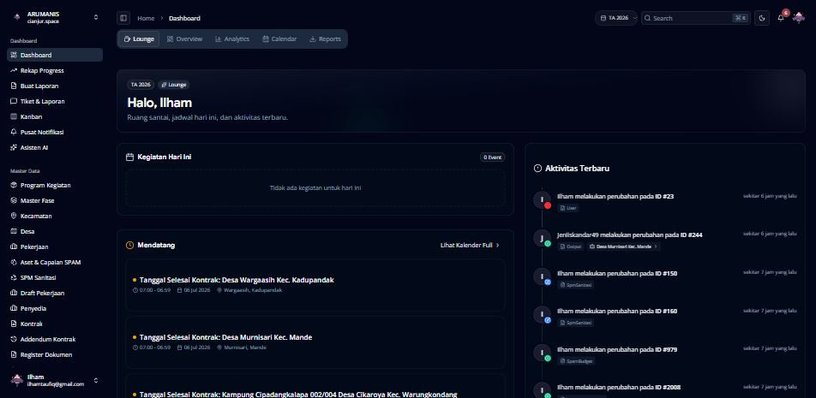
Gambar 1. Dashboard monitoring pekerjaan konstruksi air minum dan sanitasi (arumanis.cianjur.space).
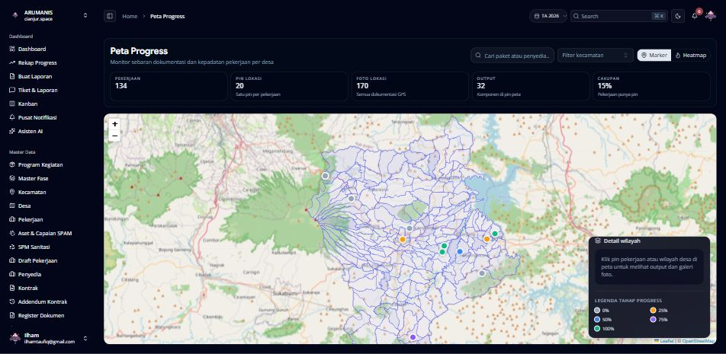
Gambar 2. Peta capaian Standar Pelayanan Minimum (SPM) air minum per desa.
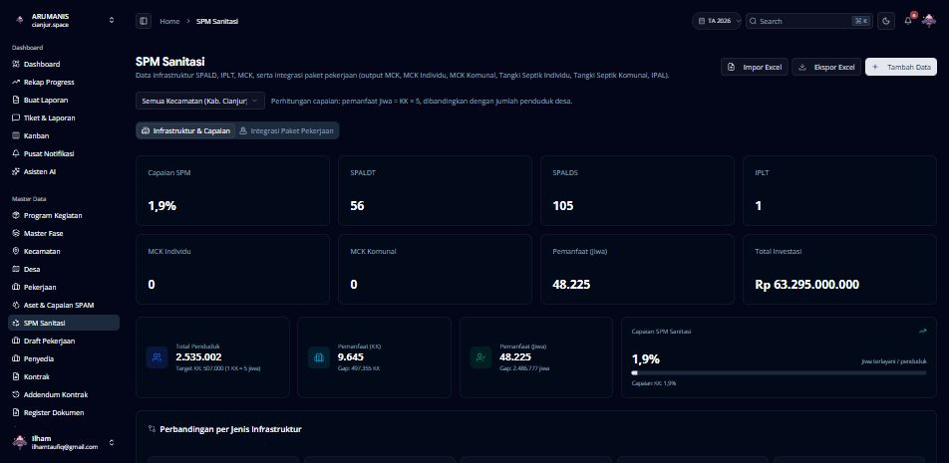
Gambar 3. Peta capaian SPM sanitasi dan air limbah per desa.
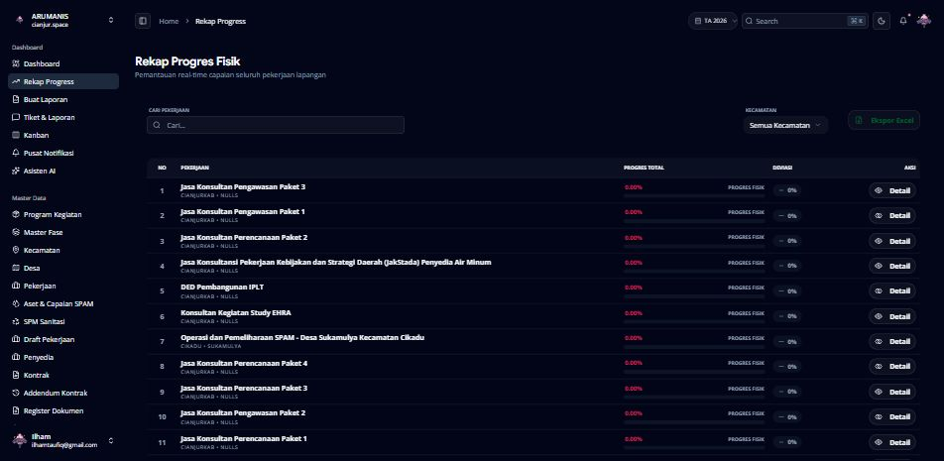
Gambar 4. Panel Pengawasan terintegrasi untuk input progress dan dokumentasi lapangan.
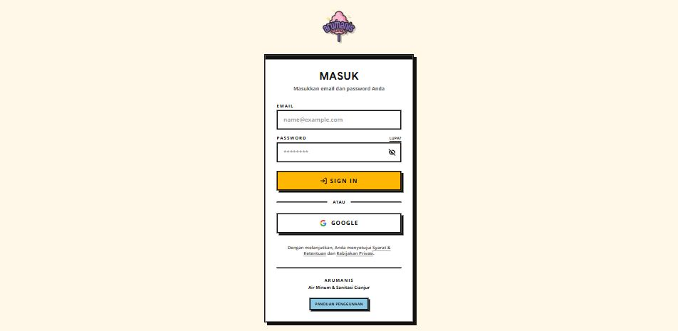
Gambar 5. Akses terintegrasi (SSO) ke Arumanis dan Panel Pengawasan dengan satu akun.
Catatan: data bersumber dari Arumanis dan masih dalam tahap sinkronisasi; dapat terdapat ketidaksesuaian, duplikasi, atau kesalahan. Angka bersifat progresif, bukan pernyataan final.

